PROPOSAL TUGAS I
Pengembangan Task Manager Sederhana dengan JavaScript Memanfaatkan AI Generatif sebagai Asisten Pemrograman
11S3133 - Pengembangan Aplikasi Berbasis Web
Oktober 2026
Disusun oleh: Niken | NIM: [isi NIM]
Repositori: [isi URL repositori GitHub]

1. Pendahuluan
Generative Artificial Intelligence (AI) kini membantu programmer memahami konsep, menghasilkan potongan kode, mencari kesalahan, dan menyusun struktur aplikasi. Namun kode dari AI tidak otomatis benar. Kode tersebut dapat terlihat meyakinkan tetapi menyimpan kesalahan logika, kurang menangani kasus tepi, atau tidak sesuai kebutuhan. Karena itu, programmer tetap bertanggung jawab atas hasil akhir.
Proposal ini mendokumentasikan pengembangan sebuah task manager sederhana berbasis JavaScript (Node.js) dengan AI generatif sebagai asisten. Fokus dokumen bukan hanya program yang jadi, tetapi proses bekerja dengan AI: bagaimana instruksi (prompt) disusun, bagaimana kode yang dihasilkan dievaluasi, kesalahan apa yang ditemukan, bagaimana perbaikannya, dan mengapa setiap keputusan diambil.

1.1 Tujuan
- Merancang, menulis, menguji, dan memperbaiki program task manager sederhana dengan JavaScript.
- Menunjukkan kemampuan memberi instruksi yang jelas kepada AI beserta alasannya.
- Menunjukkan kemampuan mengevaluasi kode AI, mengidentifikasi kesalahan, dan melakukan debugging.
- Menyimpan hasil kerja dan riwayatnya di repositori GitHub.

1.2 Ruang Lingkup
Program berjalan di terminal (command line) dengan Node.js tanpa framework dan tanpa library eksternal, sehingga mudah dijalankan dan dipahami. Data disimpan dalam berkas JSON lokal. Antarmuka web tidak termasuk dalam tugas ini.

1.3 Alat yang Digunakan
Alat | Fungsi
AI generatif (Claude) | Asisten untuk merancang struktur, menulis draf kode, dan membantu menjelaskan penyebab kesalahan
Node.js 22 dan node:test | Menjalankan program dan unit test bawaan Node.js
Git dan GitHub | Version control dan penyimpanan hasil; dosen dan asisten diberi akses
Editor kode | Membaca, menjalankan, dan memodifikasi kode secara manual

2. Perancangan

2.1 Kebutuhan Fungsional
No | Fitur | Keterangan
1 | Tambah tugas | Judul wajib; prioritas high, medium, atau low; tenggat opsional (YYYY-MM-DD)
2 | Tandai selesai | Mengubah status tugas berdasarkan id
3 | Hapus tugas | Menghapus tugas berdasarkan id
4 | Daftar tugas | Filter status (all, pending, done) dan urut prioritas
5 | Penyimpanan | Data tersimpan di tasks.json dan dimuat saat program dijalankan
6 | Penanganan error | Input tidak valid menghasilkan pesan yang jelas, bukan crash

2.2 Arsitektur
Program dibagi menjadi tiga modul dengan tanggung jawab terpisah. cli.js hanya mengurus masukan pengguna dan tampilan. taskManager.js berisi logika dan validasi, tanpa mengetahui cara data disimpan. storage.js hanya membaca dan menulis berkas. Pemisahan ini membuat logika inti mudah diuji tanpa menyentuh berkas.
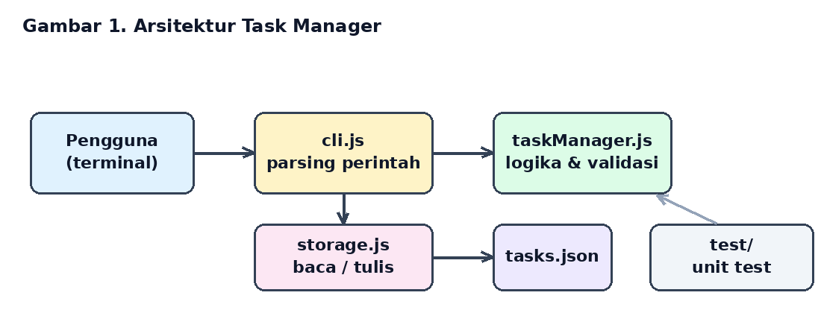
Gambar 1. Arsitektur dan alur data program

2.3 Struktur Data Tugas
{
"id": 1,
"title": "Belajar JavaScript",
"priority": "high", // high | medium | low
"dueDate": "2026-10-25", // atau null
"done": false,
"createdAt": "2026-10-19T04:30:00.000Z"
}

2.4 Siklus Kerja dengan AI
Pekerjaan dilakukan berulang melalui lima tahap. AI dipakai di tahap rancang, tulis, dan debug sebagai asisten, tetapi tahap uji dan keputusan akhir dilakukan sendiri dengan menjalankan kode dan membaca hasilnya.
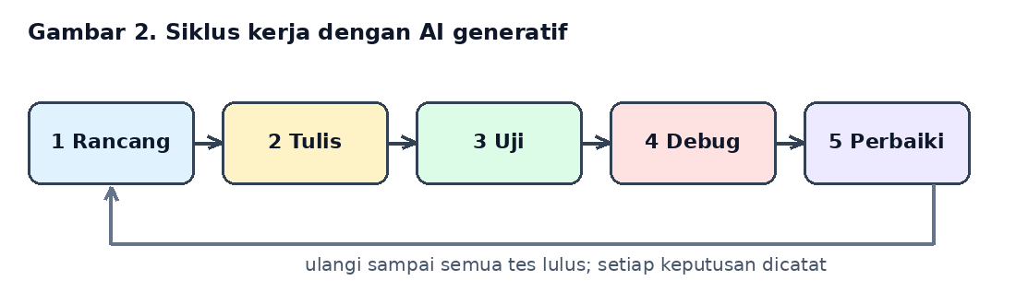
Gambar 2. Siklus rancang, tulis, uji, debug, dan perbaiki

3. Instruksi (Prompt) kepada AI dan Alasannya
Kualitas jawaban AI sangat dipengaruhi kualitas instruksi. Tiga prinsip yang dipakai: (1) beri konteks dan batasan yang jelas, (2) minta satu hal pada satu waktu, dan (3) minta AI menyebutkan risiko atau alasan, bukan hanya kode. Bagian ini menampilkan tiga prompt utama beserta alasan penyusunannya.

3.1 Prompt 1: Meminta Rancangan
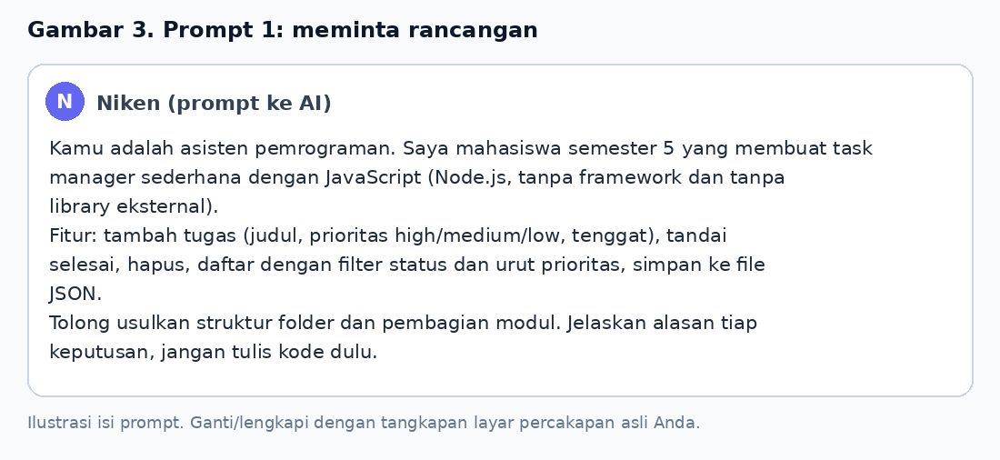
Gambar 3. Prompt untuk meminta rancangan struktur
Alasan: konteks (mahasiswa, Node.js, tanpa library) dicantumkan agar jawaban sesuai kemampuan dan batasan tugas. Daftar fitur ditulis eksplisit supaya AI tidak menambah fitur yang tidak diperlukan. Kalimat "jangan tulis kode dulu" dipakai agar fokus pada keputusan desain yang bisa saya nilai dan setujui sebelum ada kode.

3.2 Prompt 2: Meminta Kode Modul Inti
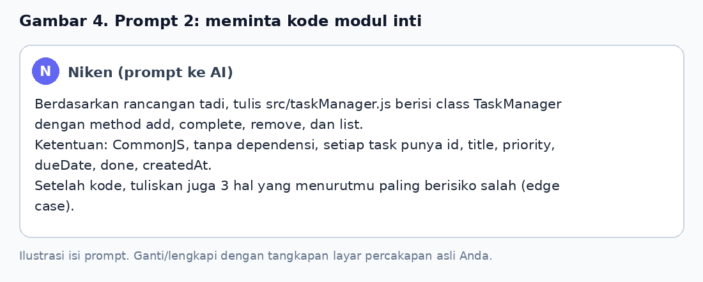
Gambar 4. Prompt untuk menghasilkan modul taskManager.js
Alasan: rancangan sudah disetujui, sehingga prompt cukup merujuknya dan menetapkan format (CommonJS, tanpa dependensi, bentuk data tugas). Permintaan "3 hal paling berisiko salah" memaksa AI mengungkap edge case yang sering terlewat, sehingga saya punya daftar awal untuk dites.

3.3 Prompt 3: Meminta Bantuan Debugging
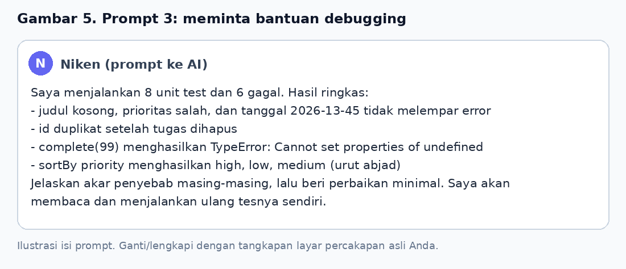
Gambar 5. Prompt untuk menganalisis tes yang gagal
Alasan: prompt berisi gejala nyata (hasil tes dan pesan error), bukan sekadar "kodenya error". Dengan begitu AI dapat menunjuk akar masalah. Kalimat "perbaikan minimal" mencegah AI menulis ulang seluruh berkas, dan "saya akan menjalankan ulang tesnya sendiri" menegaskan bahwa hasil perbaikan harus diverifikasi, bukan dipercaya begitu saja.

4. Penulisan Kode: Versi 1 dari AI
AI menghasilkan draf modul inti berikut. Sekilas kodenya rapi dan mudah dibaca, tetapi belum dievaluasi.
// taskManager.js - VERSI 1 (hasil awal dari AI, belum diperbaiki)
class TaskManager {
constructor(tasks = []) {
this.tasks = tasks;
}

add({ title, priority = 'medium', dueDate = null }) {
const task = {
id: this.tasks.length + 1,
title,
priority,
dueDate,
done: false,
createdAt: new Date().toISOString(),
};
this.tasks.push(task);
return task;
}

complete(id) {
const task = this.tasks.find((t) => t.id === id);
task.done = true;
return task;
}

remove(id) {
this.tasks = this.tasks.filter((t) => t.id !== id);
}

list({ status = 'all', sortBy = null } = {}) {
let result = [...this.tasks];
if (status === 'done') result = result.filter((t) => t.done);
if (status === 'pending') result = result.filter((t) => !t.done);
if (sortBy === 'priority') {
result.sort((a, b) => a.priority.localeCompare(b.priority));
}
return result;
}
}

module.exports = { TaskManager };
Evaluasi manual terhadap kode ini sebelum menjalankan apa pun menemukan beberapa kecurigaan: id dibuat dari jumlah tugas, tidak ada validasi masukan, complete() tidak memeriksa apakah tugas ditemukan, dan sorting memakai perbandingan teks. Kecurigaan ini kemudian dibuktikan dengan unit test.

5. Pengujian
Unit test ditulis dengan modul bawaan node:test. Tes dibuat berdasarkan fitur dan daftar risiko dari AI, bukan berdasarkan kode yang sudah ada, supaya tes tidak sekadar membenarkan kode.
const test = require('node:test');
const assert = require('node:assert');
const { TaskManager } = require('../src/taskManager');

test('id tetap unik setelah ada tugas yang dihapus', () => {
const tm = new TaskManager();
const a = tm.add({ title: 'A' });
tm.add({ title: 'B' });
tm.remove(a.id);
tm.add({ title: 'C' });
const ids = tm.list().map((t) => t.id);
assert.strictEqual(new Set(ids).size, ids.length);
});
Menjalankan delapan tes terhadap versi 1 menghasilkan enam kegagalan:
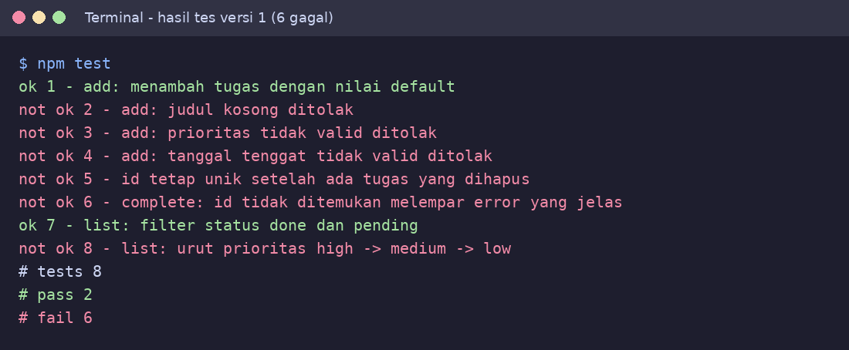
Gambar 6. Hasil tes versi 1: 2 lulus, 6 gagal
Pada percobaan pertama, perintah "node --test test/" juga sempat gagal dengan MODULE_NOT_FOUND karena Node.js 22 memperlakukan "test/" sebagai berkas modul. Masalah ini diselesaikan dengan memakai pola "test/*.test.js" di skrip npm test.

6. Identifikasi Kesalahan dan Analisis
Setiap tes yang gagal ditelusuri ke penyebabnya. Tabel berikut merangkum temuan.
Kesalahan | Penyebab | Dampak | Cara ditemukan
Id duplikat | id = jumlah tugas + 1; setelah tugas dihapus, id baru bisa sama dengan id yang masih ada | Complete atau remove bisa mengenai tugas yang salah | Tes id unik (expected 2, actual 1)
Tidak ada validasi input | add() menerima judul kosong, prioritas sembarang, dan tanggal tidak valid | Data tidak konsisten tersimpan | Tes judul, prioritas, tanggal
TypeError saat id tidak ada | find() mengembalikan undefined lalu langsung diakses | Program crash dengan pesan sulit dipahami | Pesan "Cannot set properties of undefined"
Urutan prioritas salah | localeCompare mengurutkan abjad: high, low, medium | Prioritas rendah tampil sebelum sedang | Tes urut prioritas

Satu kasus dikeluarkan dari daftar karena tes sudah lulus sejak awal: filter status. Ini mengingatkan bahwa tidak semua bagian kode AI salah, sehingga evaluasi harus spesifik, bukan menolak seluruh hasil.

7. Debugging dan Perbaikan
Perbaikan dilakukan satu per satu dan setiap perubahan dijelaskan alasannya. AI membantu menjelaskan penyebab, sedangkan keputusan bentuk perbaikan dan verifikasinya dilakukan sendiri.

7.1 Id Duplikat
Sebelum:
id: this.tasks.length + 1,
Sesudah: id berikutnya dihitung dari id terbesar yang ada dan terus bertambah.
this.nextId = tasks.reduce((max, t) => Math.max(max, t.id), 0) + 1;
// ...
id: this.nextId++,
Keputusan: nilai awal dihitung dari id terbesar (bukan nol) supaya tetap benar saat data dimuat dari berkas. Id yang sudah dihapus tidak dipakai ulang agar referensi lama tidak membingungkan.

7.2 Validasi Input
if (typeof title !== 'string' || title.trim() === '') {
throw new Error('Judul tugas wajib diisi.');
}
if (!PRIORITIES.includes(priority)) {
throw new Error(`Prioritas harus salah satu dari: ${PRIORITIES.join(', ')}.`);
}
if (dueDate !== null && !isValidDate(dueDate)) {
throw new Error('Format tanggal harus YYYY-MM-DD dan tanggalnya harus valid.');
}
Validasi tanggal tidak cukup memakai pola teks, karena 2026-13-45 lolos pola angka. Fungsi isValidDate membuat objek Date lalu membandingkan kembali hasilnya dengan teks asli, sehingga bulan 13 atau tanggal 45 ditolak.
function isValidDate(value) {
if (!/^\d{4}-\d{2}-\d{2}$/.test(value)) return false;
const d = new Date(`${value}T00:00:00Z`);
return !Number.isNaN(d.getTime()) && d.toISOString().slice(0, 10) === value;
}

7.3 Id Tidak Ditemukan
Method find() baru melempar error yang jelas, dan dipakai oleh complete() serta remove(). Dengan begitu pesan "Tugas dengan id 99 tidak ditemukan." muncul menggantikan TypeError.
find(id) {
const task = this.tasks.find((t) => t.id === id);
if (!task) throw new Error(`Tugas dengan id ${id} tidak ditemukan.`);
return task;
}

7.4 Urutan Prioritas
Perbandingan teks diganti dengan peringkat numerik yang eksplisit:
const PRIORITY_RANK = { high: 0, medium: 1, low: 2 };
// ...
result.sort((a, b) => PRIORITY_RANK[a.priority] - PRIORITY_RANK[b.priority]);

8. Hasil Akhir
Setelah seluruh perbaikan, semua delapan tes lulus.
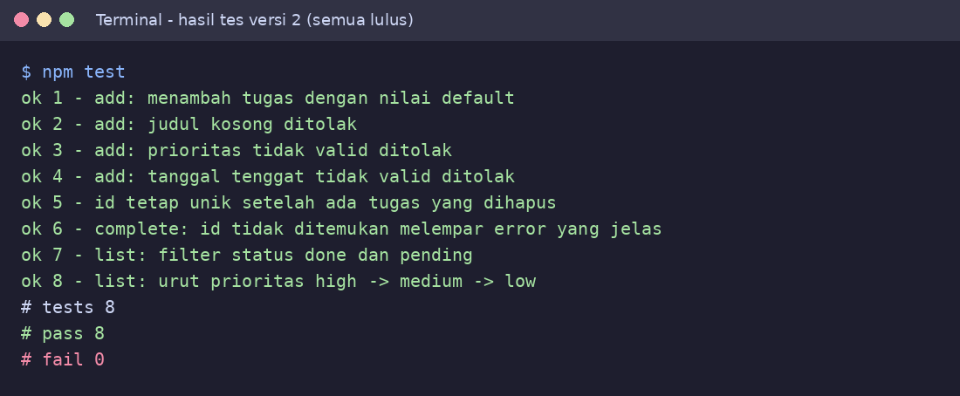
Gambar 7. Hasil tes versi 2: 8 dari 8 lulus
Program juga dicoba lewat CLI dengan skenario nyata: menambah, menyelesaikan, menghapus, menambah lagi (untuk memastikan id tidak duplikat), mengurutkan, serta memasukkan input salah.
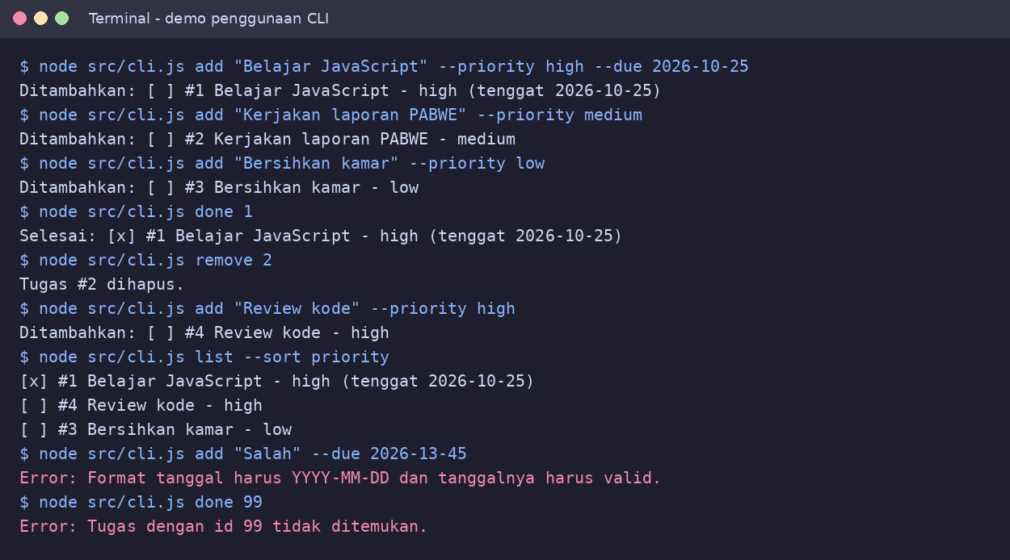
Gambar 8. Demonstrasi penggunaan CLI, termasuk penanganan error
Perhatikan bahwa setelah tugas #2 dihapus, tugas baru mendapat id #4, bukan #2 atau #3. Input tanggal tidak valid dan id yang tidak ada kini menghasilkan pesan error yang jelas.

8.1 Kode Modul Inti Final
// taskManager.js - VERSI 2 (setelah evaluasi, debugging, dan perbaikan)
const PRIORITIES = ['high', 'medium', 'low'];
const PRIORITY_RANK = { high: 0, medium: 1, low: 2 };

function isValidDate(value) {
if (!/^\d{4}-\d{2}-\d{2}$/.test(value)) return false;
const d = new Date(`${value}T00:00:00Z`);
return !Number.isNaN(d.getTime()) && d.toISOString().slice(0, 10) === value;
}

class TaskManager {
constructor(tasks = []) {
this.tasks = tasks;
// Id berikutnya selalu di atas id terbesar, bukan berdasarkan jumlah tugas.
this.nextId = tasks.reduce((max, t) => Math.max(max, t.id), 0) + 1;
}

add({ title, priority = 'medium', dueDate = null } = {}) {
if (typeof title !== 'string' || title.trim() === '') {
throw new Error('Judul tugas wajib diisi.');
}
if (!PRIORITIES.includes(priority)) {
throw new Error(`Prioritas harus salah satu dari: ${PRIORITIES.join(', ')}.`);
}
if (dueDate !== null && !isValidDate(dueDate)) {
throw new Error('Format tanggal harus YYYY-MM-DD dan tanggalnya harus valid.');
}
const task = {
id: this.nextId++,
title: title.trim(),
priority,
dueDate,
done: false,
createdAt: new Date().toISOString(),
};
this.tasks.push(task);
return task;
}

find(id) {
const task = this.tasks.find((t) => t.id === id);
if (!task) throw new Error(`Tugas dengan id ${id} tidak ditemukan.`);
return task;
}

complete(id) {
const task = this.find(id);
task.done = true;
return task;
}

remove(id) {
this.find(id);
this.tasks = this.tasks.filter((t) => t.id !== id);
}

list({ status = 'all', sortBy = null } = {}) {
let result = [...this.tasks];
if (status === 'done') result = result.filter((t) => t.done);
if (status === 'pending') result = result.filter((t) => !t.done);
if (sortBy === 'priority') {
result.sort((a, b) => PRIORITY_RANK[a.priority] - PRIORITY_RANK[b.priority]);
}
return result;
}
}

module.exports = { TaskManager, PRIORITIES, isValidDate };

9. Keputusan yang Diambil dan Alasannya
Keputusan | Alternatif yang dipertimbangkan | Alasan
Node.js CLI tanpa library | Aplikasi web dengan framework | Fokus tugas pada proses kerja dengan AI; lebih mudah dijalankan dan diuji
Tiga modul terpisah | Satu berkas besar | Logika dapat diuji tanpa menyentuh berkas
Tes ditulis dari daftar fitur dan risiko | Tes dibuat dari kode jadi | Mencegah tes hanya membenarkan kode, termasuk kesalahan di dalamnya
Perbaikan kecil per masalah | Meminta AI menulis ulang seluruh modul | Perubahan mudah dipahami dan dibuktikan lewat tes
Error dilempar dengan pesan jelas | Mengembalikan null diam-diam | Pemanggil tahu apa yang salah; CLI menampilkan pesan yang ramah
Id tidak dipakai ulang | Mengisi id yang kosong | Menghindari kebingungan dengan referensi lama
File JSON rusak dianggap kosong | Program berhenti dengan error | Pengguna tetap dapat memakai program; kelemahan ini dicatat di bagian keterbatasan

10. Refleksi: Berpikir Kritis dan Tanggung Jawab
Pengalaman ini menunjukkan beberapa hal. Pertama, AI cepat menghasilkan kode yang rapi dan terbaca, tetapi enam dari delapan tes gagal pada percobaan pertama. Kerapian kode tidak menjamin kebenarannya. Kedua, tes menjadi alat verifikasi paling objektif; tanpa tes, kesalahan seperti id duplikat baru akan terlihat saat data pengguna sudah rusak. Ketiga, prompt yang menyertakan gejala konkret menghasilkan analisis yang lebih tepat daripada prompt yang samar.
Tanggung jawab tetap pada programmer: memahami setiap baris yang dipakai, menjalankan ulang tes setelah perbaikan, dan menolak saran yang tidak sesuai kebutuhan. AI diperlakukan sebagai rekan diskusi yang cepat tetapi bisa keliru.

10.1 Keterbatasan
- Data disimpan di satu berkas JSON tanpa penguncian; dua proses yang menulis bersamaan dapat saling menimpa.
- File JSON yang rusak dianggap kosong tanpa peringatan, sehingga tugas lama bisa tertimpa pada penyimpanan berikutnya.
- Belum ada fitur edit tugas, pencarian, atau antarmuka web.
- Cakupan tes baru pada modul inti; storage.js dan cli.js diuji secara manual.

10.2 Pengembangan Lanjutan
- Menambah tes untuk storage dan CLI.
- Menambah fitur edit dan pencarian tugas.
- Membuat antarmuka web yang memakai modul inti yang sama.

11. Repositori GitHub
Seluruh hasil disimpan di repositori GitHub dengan struktur berikut. Dosen dan asisten diberi akses sebagai collaborator sesuai ketentuan tugas.
task-manager-ai/
README.md
package.json
.gitignore
src/
taskManager.js logika inti (versi 2)
storage.js baca/tulis tasks.json
cli.js antarmuka baris perintah
test/
taskManager.test.js
docs/
proposal.docx
images/ gambar yang dipakai di proposal
history/taskManager.v1.js kode awal dari AI
test-run-v1.txt hasil tes versi 1
test-run-v2.txt hasil tes versi 2
cli-demo.txt keluaran demo CLI
Riwayat commit dibuat bertahap supaya proses pengembangan terlihat: kode versi 1, tes yang gagal, perbaikan, dan dokumentasi.

11.1 Cara Menjalankan
node src/cli.js add "Belajar JavaScript" --priority high --due 2026-10-25
node src/cli.js list --sort priority
node src/cli.js done 1
node src/cli.js remove 1
npm test

12. Kesimpulan
Task manager sederhana berhasil dirancang, ditulis, diuji, di-debug, dan diperbaiki dengan bantuan AI generatif. Draf pertama dari AI gagal pada enam dari delapan tes, dan seluruh kegagalan tersebut berhasil ditelusuri penyebabnya serta diperbaiki hingga semua tes lulus. Dokumen ini menunjukkan bahwa penggunaan AI dalam pemrograman paling efektif bila disertai instruksi yang jelas, evaluasi kritis, verifikasi teknis lewat pengujian, dan tanggung jawab penuh atas hasil akhir.

